«МИНУТКА БЕЗОПАСНОСТИ ДЛЯ РОДИТЕЛЕЙ ПО ПДД» №2
(вопросы и ответы)

Составитель: Круглова Н.Е.

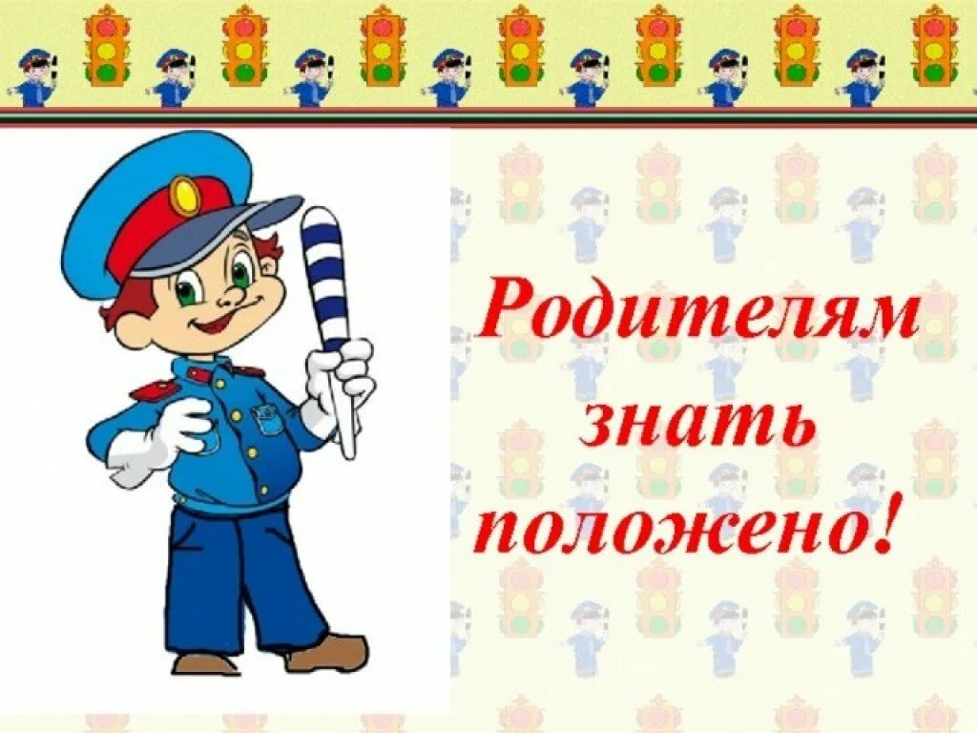

ГО Краснотурьинск, 2023 год

1.Почему нельзя переходить дорогу на желтый сигнал светофора?
-Желтый сигнал запрещает движение и водителям, и пешеходам. Но если в момент включения желтого сигнала транспорт находился на перекрестке, то водитель уже не сможет остановить машину. Он имеет право проехать перекресток, чтобы не создавать проблем ни пешеходам, ни другому транспорту.
2.Почему опасно перебегать через дорогу?
-Когда человек бежит, ему трудно видеть, что происходит вокруг. И еще, торопясь, вы можете упасть, не заметить выезжающую из переулка машину и т.п.
3.Где идти пешеходу, если нет тротуара?
-Когда нет тротуара, пешеходной дорожки или обочины, то идти нужно в один ряд по краю проезжей части. За городом пешеходы в таких случаях должны идти навстречу транспорту.
4.Почему нельзя переходить дорогу наискосок?
-Когда идешь наискосок, поворачиваешься спиной к машинам и можешь не увидеть их. Кроме того, путь становиться длиннее, вы находитесь на проезжей части больше времени.
5.Что может получиться, если выходить из автобуса в последний момент?
-Водитель увидит в зеркало, что никого нет, и начнет закрывать двери. Если вы опоздаете с выходом, то двери могут прищемить вас. При этом можно упасть и оказаться под колесами автобуса.
6. О чем надо помнить пешеходу, выходящему из автобуса?
-Выйдя из автобуса, надо отойти от него, давая дорогу выходящим и ожидающим посадку. Не надо спешить переходить через дорогу: стоящий автобус мешает заметить проезжающий транспорт. Поэтому выбегать из-за него нельзя - ни спереди, ни сзади. Дойдите до перехода или (если его нет) дождитесь, пока автобус отойдет от остановки, и вы будете хорошо видеть дорогу.

7.В чем опасность, когда вы идете по улице с маленькими детьми?
- Маленькие дети еще не умеют ориентироваться на дороге и могут вырваться из рук, побежать в самый неподходящий момент. Старшие должны крепко держать младших за запястье руки и не выпускать их. Особенно внимательными надо быть, когда вы подъезжаете к своему дому и выходите из автобуса, трамвая, такси, троллейбуса. Маленькие дети, заметив кого-то из знакомых на другой стороне улицы, могут вырваться и побежать к ним.
8.Чем опасен для пешехода момент, когда одна машина обгоняет другую?
- Некоторое время первый автомобиль закрывает второй. Пешеход может видеть только одну машину и не заметит обгоняющую машину. Чем опасен для пешехода момент, когда разъезжаются две встречные машины? Одна машина выезжает из-за другой. Поэтому и водитель, и пешеход могут не заметить друг друга.
9.Вы подошли к перекрестку. На нем горел для пешеходов зеленый сигнал. Как долго, вы не знаете. Стоит ли начинать переход?
-Лучше подождать нового цикла зеленого сигнала, чтобы не оказаться на переходе при красном сигнале светофора. Особенно это важно в дождливую погоду или зимой, когда дорога скользкая.
10.Что делать, если при переходе дороги уронил сумку, портфель или какой-нибудь другой предмет?
-Если мы что-то уронили, первая реакция - быстро поднять. При переходе дороги эта привычка может сослужить плохую службу. Если сразу наклоняться и поднимать предмет, наше внимание будет приковано только к нему. На дороге так делать нельзя. Необходимо сначала посмотреть в обе стороны дороги, убедиться, что опасности нет, а потом подбирать свою «пропажу». Лучше, конечно, при переходе быть собранным и ничего не ронять.
11.На нерегулируемом перекрестке пешеход пропустил автомобиль, больше машин ему не видно. Можно ли переходить?

-Сразу, пропустив машину, нельзя. Впервые секунды, пока она близко, за ней может быть скрыта встречная. Пропустив машину, надо подождать, пока она отъедет подальше, и не будет мешать осмотру улицы.
12.Пешеход начал переходить улицу при смене сигналов светофора с зеленого на красный. Пешеход решил: «Пока машины стоят - успею: ведь водители видят меня и не станут наезжать». В чем ошибка пешехода?
-Не все машины в этот момент стоят, некоторые приближаются к 4 перекрестку, и при включении зеленого сигнала они выедут на перекресток с ходу. Перебегающего пешехода такой водитель может не заметить из-за стоящих машин. И пешеход эту машину не видит тоже из-за стоящего транспорта.
13. Для чего нужны тротуары, как по ним надо двигаться?
- Тротуары служат для движения пешеходов. Пешеходы должны двигаться навстречу друг другу, придерживаясь в каждом направлении правой стороны. Играть, толкаться на тротуарах нельзя.
14.Для чего нужна дорожная разметка (линии, надписи и др.), наносимая на проезжую часть белой краской?
-Она устанавливает определенный порядок движения. Она указывает, где двигаться отдельным видам транспорта, где можно пешеходам переходить улицу.
14.Для чего оборудуются пешеходные переходы на улицах?
-Какие они бывают? Пешеходные переходы - это места для перехода улицы с одной стороны на другую. Пешеходные переходы бывают подземными, наземными и надземными. При наличии пешеходного перехода переходить улицу надо только по ним. Переходы бывают регулируемые и нерегулируемые. Первые оборудованы светофором.
15.Как быть, если приходится переходить улицу рядом со стоящим автомобилем или другой помехой обзору?
-Может оказаться так. Что как раз там, где разрешен переход, сломалась или стоит машина. В таких случаях надо, подойдя к стоящей машине (или другому предмету, который мешает обзору), остановиться и осторожно выглянуть, только убедившись, что скрытой опасности нет, можно переходить.

16.Как определить, что водитель автомобиля собирается повернуть направо?
-Автомобиль занимает правый ряд, включается и мигает правый фонарик - указатель поворота.
17.Чем опасны автомашины с прицепами?
- Во-первых, при повороте прицеп заносит, и он может задеть пешеходов. Во-вторых, невнимательный пешеход, увидев, что кузов автомашины проехал мимо, может начать переход улицы и попадет под прицеп.
18.В чем опасность движения по дороге с маленькими детьми?
- Маленькие дети еще не умеют ориентироваться на дороге и могут вырваться из рук и побежать в самый неподходящий момент. Старшие должны крепко держать младших и не выпускать их при попытке вырваться. Особенно часто это бывает при выходе из автобуса, троллейбуса, трамвая, такси, напротив своего дома, когда на другой стороне улицы появились родители, товарищи или знакомые.

